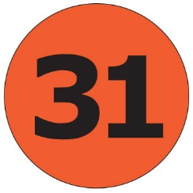
Předmět: Anglický jazyk
AJ
DOSTÁL
^{4th}

Týden: 10. 5. - 14. 5. (31th)
Učitel: Dostál
Email: ondrej.dostal@mzs-vb.cz

Dobrý den, níže zasílám zadání prací, v případě nepochopení neváhejte a kontaktujte mne. Budeme se vídat v rámci video lekcí a to 2-krát týdně. Pokud to nezazní jinak, vypracované úkoly Vás poprosím zaslat na ondrej.dostal@mzs-vb.cz vždy do následujícího pátku. Pokud máte možnost tisknout – vytiskni a vyplň – pokud nelze tisknout – opsat do sešitu.
Termíny schůzek na TEAMS : úterý – 9,30 – 10,05
čtvrtek – 7,50 – 8-20
Dobrý den,
Opakování se uskuteční v online prostředí, nemusíš nic odesílat, ale MUSÍŠ vyplnit! Někteří NEPLNÍTE úkoly!
https://www.liveworksheets.com/workbooks/
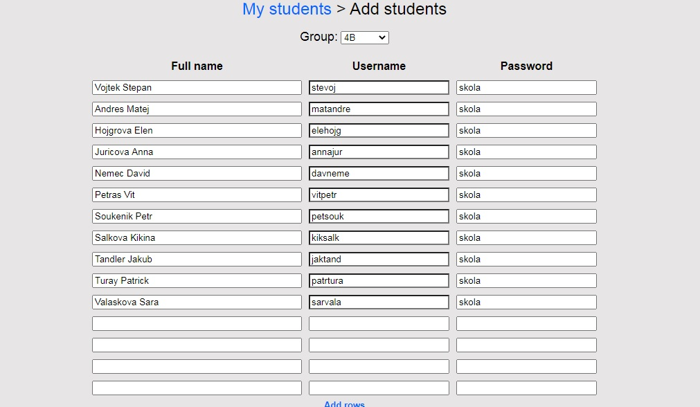

https://www.liveworksheets.com/workbooks/

Postup:
Práci můžete rozdělit do celého týdne, nemusíte udělat hned vše v jeden den. K vypracovaným listům se dá vrátit – max 2x. Výsledky zobrazíš po kliknutí na „ SHOW RESULTS“.
- Otevřete odkaz
- Vložte dané přihlašovací údaje (username) – heslo je: skola
- Klikněte na barevný obrázek s

Postup:
Práci můžete rozdělit do celého týdne, nemusíte udělat hned vše v jeden den. K vypracovaným listům se dá vrátit – max 1x. Výsledky zobrazíš po kliknutí na „ SHOW RESULTS“.

- Otevřete odkaz
- Vložte dané přihlašovací údaje (username) – heslo je: skola
- Klikněte na barevný obrázek se sluníčkem
- Otevřou se vám 3 pracovní listy
  - 1. list – pustíš si nahrávku času a spojíš čárou s ciferníkem, který ukazuje čas, co zazněl
  - 2 list – klikneš na hodiny, zazní hlas, vybereš TRUE( pravda) - FALSE (nepravda), podle toho, co ukazuje ciferník
  - 3 list – vedle každého ampliónku přiřadíš správný čas – hýbeš ciferníky myší
  - 4. list – vyber správnou větu, která odpovídá hodinám nad větami

TELLING THE TIME- nápověda z minulé hodiny
